Supplementary material S1. Decision network for N. antarctica system.
Material Suplementario S1. Red de decisiones del sistema de N. antárctica
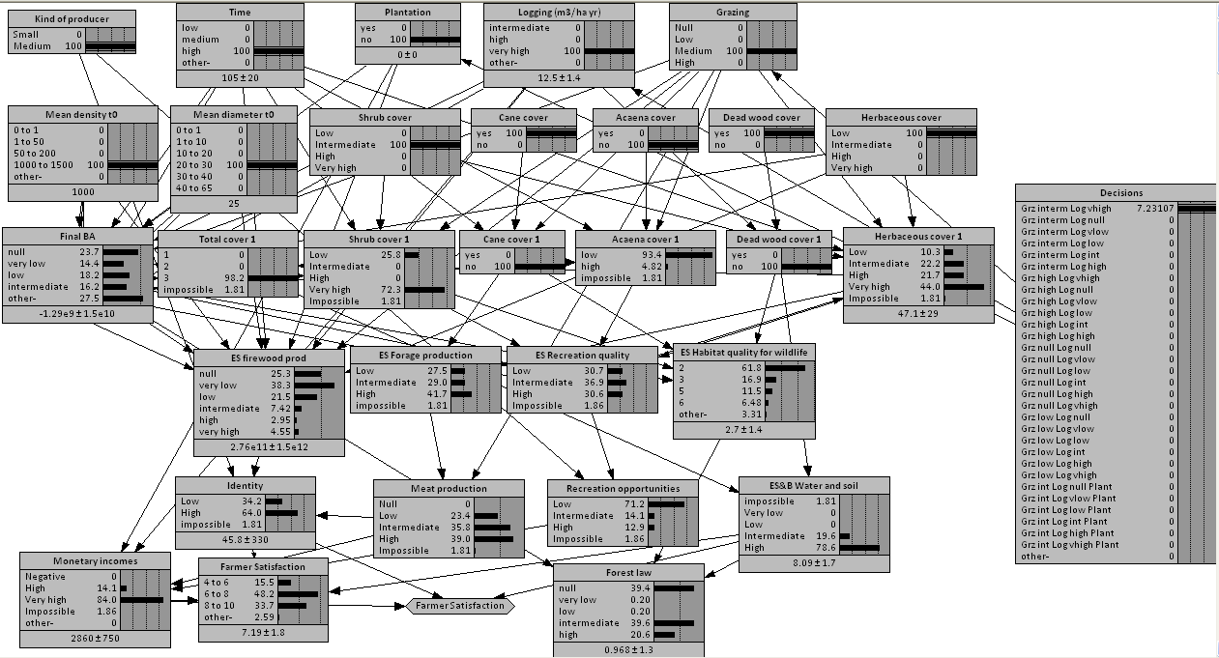
Supplementary material S2. Benefits derived from optimal decision for short and long term of view, at both forest states (SI and SIII) for very short (0-10 yr) or long (70-140 yrs.) time spans. Optimal decisions (a): Gh Lvh; (b): Gi Lh; (c): Gi Lvh; (d):Gi Lvl. See Table 2 for abbreviations.
Material suplementario S2. Beneficios derivados de las decisiones óptimas con miradas de corto y largo plazo para ambos estados del bosque (SI y SIII) para períodos de tiempo muy corto (0-10 años) o largo (70-140 años). Decisiones óptimas (a): Gh Lvh; (b): Gi Lh; (c): Gi Lvh; (d): Gi Lvl. Ver Tabla 2 para abreviaturas.
